Онлайн-уроки финансовой грамотности в ООШ с Радищево
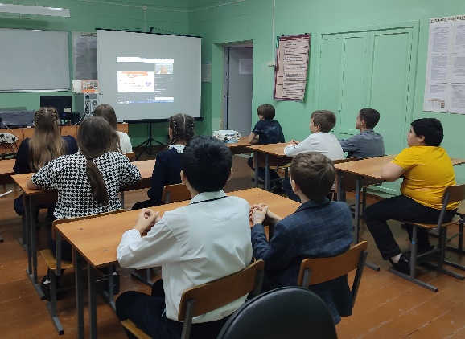
3 декабря 2024 года учащиеся 6 класса Филиала МБОУ СОШ с. Анненково-ООШ с. Радищево приняли участие в просмотре онлайн-урока по финансовой грамотности «Зачем нужна страховка и от чего она защитит?»
В ходе урока учащиеся узнали, что такое страхование. Познакомились с понятиями страховой случай, страховой риск, страховая выплата и страховая премия.
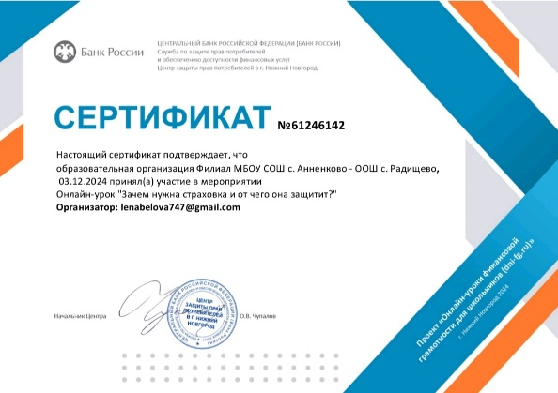
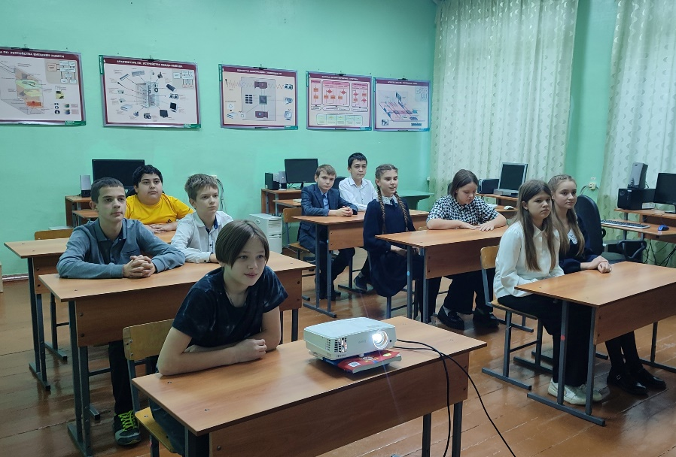
Сотрудник банка доступным языком рассказала о разных видах страхования здоровья и жизни, страхования от несчастных случаев и болезней. Подробно рассказала, почему необходимо страховать свое имущество. Онлайн-урок получился познавательным. Ребята получили много новой информации.

